И моя семья должна принадлежать истории...
Когда я узнала о «Вахте памяти» я решила непременно принять участие в ней. В моей родословной можно писать о пятерых братьях Даниленко, которые с оружием в руках защищали нашу страну от немецких захватчиков, также о дедах и прадедах Глущенко, которых воевало 10 человек.
Но я хочу рассказать о прадедушке со стороны моего папы - Алексея Николаевича Сягайло.
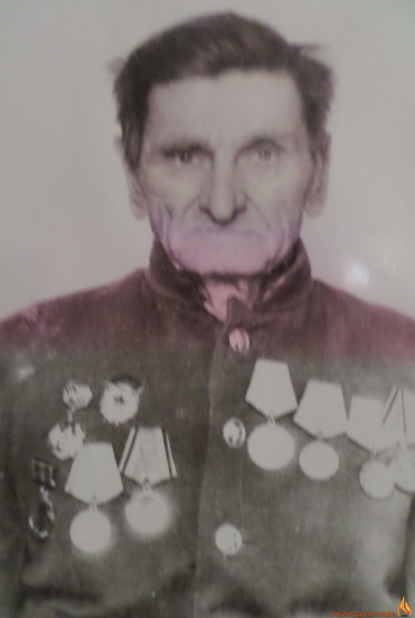
Мои предки переехали в наши места с Украины. По реформе 1861 года крестьян ограбили. За свое освобождение они заплатили землей. Им оставляли такие мизерные участки, что прожить, не влезая в кабалу, было невозможно.
Вот и послали своих «ходоков» жители Полтавской губернии поискать продажные земли в центре России. Побывали те на Кубани и Тереке, но ничего подходящего не нашли. Пришлось возвращаться назад и в поезде они услышали, что на Дону генерал Золотарев продает земли.
Вернулись и купили их. Когда переехали, то рядом селились родственники, кумовья, сваты. Населенные пункты называли так, чтобы они напоминали им о родных местах. Вот почему появились хутора с названием - Полтавский, Новокиевский, Таврия, Полтаво - Звонаревский. В эти места и перевез свой род Федор Андреевич Сягайло, который продолжал пополняться.
Всю историю страны с начала двадцатого столетия можно проследить на примере этой семьи. Она была многочисленной. Под одной крышей жили несколько поколений.
За купленную землю надо было платить, а денег не было. Пришлось брать кредит в Крестьянском банке сроком на 44 года. Это были грабительские условия. К концу выплат селяне заплатили бы цену, которая превышала первоначальную в два раза. Это была основная причина, по которой они принимали участие в гражданской войне на стороне красных.
В коллективизацию избежали раскулачивания только потому, что семья в двадцать семь человек разделилась на три, и вышло, что они стали малоимущими.
Одними из первых вступили в колхоз. Работали на износ и вскоре стали говорить, что какую работу Сягайлам не поручи, они ее выполнят на высоком уровне. С тех пор и до наших дней за этой фамилией в труде закрепился знак качества. Я очень горжусь своими предками и стараюсь соответствовать им. Учусь в десятом классе и ежегодно заканчиваю учебный год с отличными оценками.
Жизнь налаживалась. Многие стали строить дома из дерева. Его покупали в станице Михайловской.
Десять детей Федора Андреевича стали взрослыми. Некоторые уже обзавелись семьями и имели собственных детей. Так у Моисея было 8 детей, а у моего прадеда Дмитрия в 1937 году родился сын, которого назвали Николаем. Это был мой дедушка.
В воскресный день 22 июня все собрались на большом красивом подворье у родоначальника семьи. Застолье собирались устроить во дворе. Газовых плит в то время не было и еду готовили в русской печи, но ее топить в 30 градусную жару не хотелось, так как ночью, негде было отдохнуть от тяжелой физической работы. Около каждой хаты была летняя печка, на ней варили и жарили.
Пахло копченым окороком, жареным мясом, зеленым луком. Деревянные козлы, на которые укладывались доски, становились импровизированными столами, за ними всем хватало места. Основа праздника - песни. Их знали очень много. Пели слаженно, каждый знал, каким голосом он поет, и все строго вели свою партию. Им подпевали дети, вот почему, в то время пели все.
Любимыми песнями были «У дорози вэрба рясна», а так же «Ой ты, хмэлю мий, хмэлю зэлэненький».
Не знали они, что с рассвета наши западные территории уже топтали кованые сапоги немецких солдат. С воздуха падали бомбы, поднимая землю на дыбы. Люди лишались, кто жилья, а кто и жизни.
Открылась новая страница в истории нашего государства. Началась Великая Отечественная война, которая длилась 1418 дней и ночей.
Мобилизация прошла быстро. Хутора располагались близко друг от друга, и казалось, что над ними повис сплошной вой. Да, так провожали на войну.
Уходили старшие братья – Никита, Федор и два их племянника - Василий и Иван. Уходили, чтобы никогда не вернуться. Они среди тех 27 миллионов, которые погибли в той страшной войне. Это я к тому, что за каждой цифрой конкретный человек, у которого были родные и близкие. Ощущаешь это только тогда, когда занимаешься таким исследованием, как это. Оно заставило включиться всех членов семьи, как это получилось у нас. Телефонные звонки связали Михайловку и Волгоград, Одессу и Крым.
Мой прадед Дмитрий, 1908 года рождения, работал конюхом, нет, не потому что он не любил технику. В то время все парни старались выучиться на трактористов, а он просто до безумия любил лошадей, знал норов каждой из них.
В войну забирали не только людей, мобилизации подлежали трактора и кони. Прадед прощался с лошадьми, как с родными. Он целовал каждую из них в мягкие шелковистые губы и плакал, кони тревожно ржали и тыкались мордой ему в лицо. Он не мог смотреть, как их выводили из конюшен, но и уйти тоже не мог, только его слушались эти умнейшие животные.
Он обрадовался, когда ему принесли повестку на фронт, так как не мог больше смотреть на женщин, которые получили похоронки на своих мужей. Они почернели от горя.
Провожали почему-то всегда ночью. Мы обсуждали это и предположили, что власти боялись, чтобы те, кому вручили повестки, не скрылись куда-нибудь. Не секрет, что не все выдерживали фронтовые трудности и бежали, прятались в скирдах, балках, в лесах, если они были поблизости. Таких людей называли дезертирами.
Попал Дмитрий Федорович в 99 минометный полк.
Тут начал вспоминать мой папа – Алексей Николаевич Сягайло. Ему дедушка рассказывал о своих фронтовых буднях. Это в первую очередь касалось лошадей.
Хотя и было утверждение, что будущая война будет войной моторов, кавалерия тоже сказала свое слово, проводя рейды в тылу врага. А уж как тягловая сила, кони были незаменимы. Упряжки в шесть лошадей провозили пушки, минометы там, где по бездорожью не могла пройти ни одна техника.
Лошадям не присваивали звания, не давали наград, но ранения они получали, как и люди.
Минометчик Дмитрий в перерывах между боями любовно чистил лошадей, первым бросался подталкивать, если упряжка застревала. Был такой случай, когда ездовой нещадно хлестал лошадей. На месте ударов кожа сразу бугрилась, а в трещинах проступала кровь. Такого прадед не мог вытерпеть. Он подскочил к ездовому, выхватил из рук кнут и кнутовищем, так огрел его, что тот от неожиданности упал задом в грязь, отполз в сторону, а потом бросился наутек.
Дмитрий подошел, успокоил лошадей, взял под уздцы и заставил тронуться. Они успешно вытащили минометную установку. Прадед отошел в сторону.
Когда рассказывал, какие умоляющие глаза были у лошади с развороченным животом, откуда выпали все внутренности, волнуясь, с трудом выговаривал слова. Посмотрел дед на внука, увидел его слезы и утешил. Раненым лошадям оказывали помощь, их санитары подбирали после боя и увозили в лазареты, где им делали уколы, и даже операции. Считаю, что они заслужили это, как и памятника, который хотят установить на Поклонной горе.
Дмитрий Федорович знал все породы лошадей, которые принимали участие в войне, и мог бесконечно рассказывать о них.
После войны, фронтовики собирались вместе, обменивались рассказами, иногда спорили.
Моисей, который опять работал председателем колхоза, подтрунивал над младшим братом. Если он хотел разозлить Мытра, то говорил: « И чего там такого сделали кони?».
Прадед горячился, доказывал и, если не мог убедить, то пускал в ход тяжелую артиллерию. Он ехидно спрашивал: «На чем выезжали командующий парадом Победы К.К.Рокоссовский и принимающий его Г.К. Жуков?»
Видя замешательство, он весело смеялся и сам же отвечал на поставленный вопрос. Красавцы кони лихо гарцевали по Красной площади. Моисей замолкал, так как это был неопровержимый факт.
После тяжелого ранения Дмитрий долго лечился по госпиталям и в конце войны вернулся домой. Подросший Коля, сначала дичился отца, но когда его мама с криками радости бросилась к мужу, то он тоже повис на шее своего папы и несколько дней не отходил от него. Прадеда опять назначили конюхом.
Колхоз «Завет Ильича» выступил инициатором увеличения поголовья лошадей. Они еще нужны были на нужды фронта, а так же для работы в сельском хозяйстве. Так что Дмитрий не остался без дела до ухода на пенсию.
У него много медалей ветерана войны. Как он трудился можно понять по званию «Заслуженный колхозник». Оно присваивалось только лучшим.
У прадеда родилось еще две дочери - Наталья и Зоя, семь внуков и десять правнуков. Очень хочется, чтобы война ушла в далекое прошлое и участники войны в нашем роду остались только в нем.
Свое исследование хочу закончить словами Роберта Рождественского: «Люди, пожалуйста, помните, какою ценой завоевано счастье, пожалуйста, помните!»

